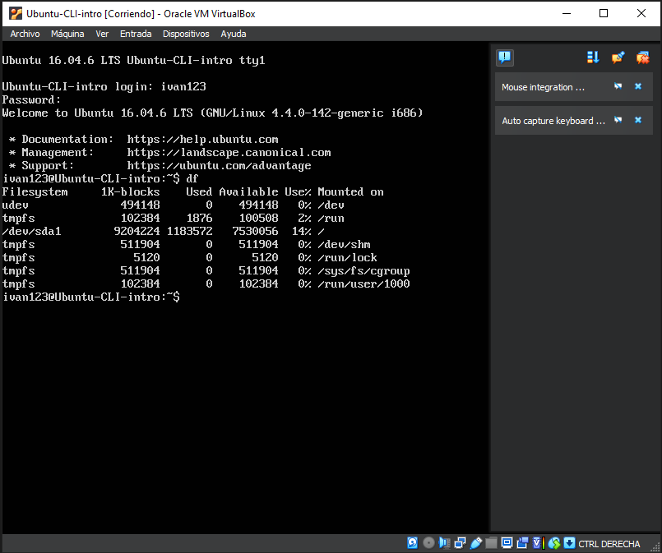

En esta primera imagen lo que puedo entender es que es como un administrador de rendimiento quizá? Ya que veo palabras como “Used” y “Available” además de porcentajes. Si es lo que yo pensé, el administrador de rendimiento de mi sistema operativo se me hace mas fácil de interpretar

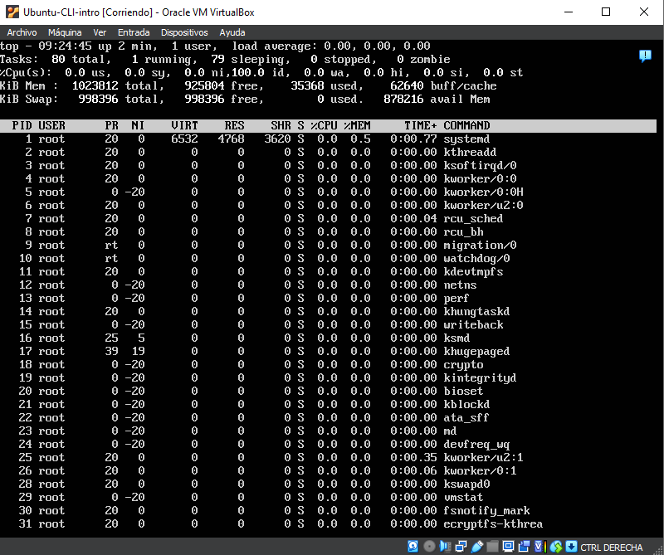

Este comando me es más difícil de entender, yo intuyo que es un administrador de rendimiento pero quizá un poco más visual?, se me hace poco intuitivo. Si es lo que yo pensé, el administrador de rendimiento de mi sistema operativo se me hace mas fácil de interpretar